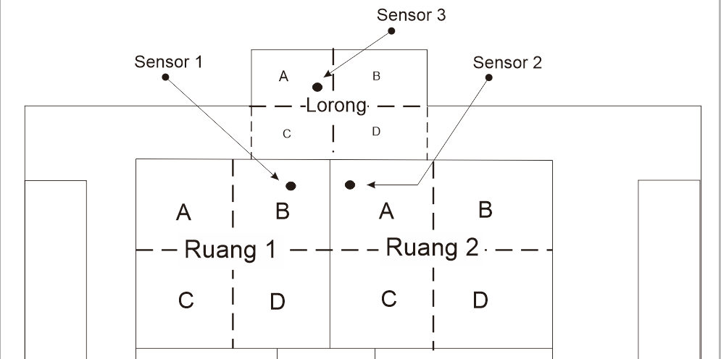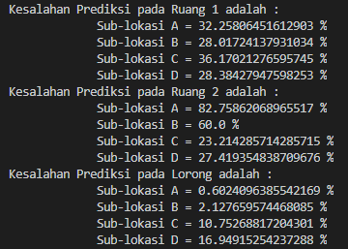 Hasil Penilaian Akurasi Kesalahan dengan 3 Anchor